Dimostrazioni proposte

1) I triangoli ABO e BCO sono congruenti per il terzo criterio.

2) I triangoli ABC e ABD sono congruenti perché sono rettangoli (inscritti in una semicirconferenza), hanno il diametro in comune e un angolo congruente (quelli alterni interni formati dalle due corde con il diametro).
Il quadrilatero ha quindi i lati opposti congruenti e due angoli retti.
Se non si desidera usare il teorema degli angoli inscritti in una semicirconferenza, si tracciano le distanze OH e OK delle corde dal centro della circonferenza e si fa vedere che i triangoli AOH e BOK sono congruenti.
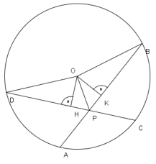
3) Poiché le corde sono congruenti allora sono congruenti le loro distanze dal centro OH e OK (teorema fondamentale). Inoltre H e K sono punti medi delle corde.
I triangoli OHP e OKP sono quindi congruenti (criterio triangoli rettangoli). Perciò HP = KP.
Ne segue che DP = BP perché somma di segmenti congruenti
(DP = DH + HP e BP = BK + KP)
AP e PC sono congruenti per differenza di segmenti congruenti.

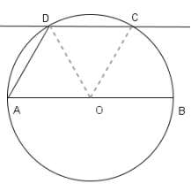

4) Per l’ipotesi, il triangolo ADO è equilatero.
$O\hat{D}C≃A\hat{O}D$per il parallelismo, e di conseguenza il triangolo DOC, isoscele, è equilatero, in quanto ha un angolo di 60°.

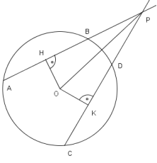

5) Poiché le corde sono congruenti allora sono congruenti le loro distanze dal centro OH e OK (teorema fondamentale).
I triangoli OHP e OKP sono congruenti per il criterio dei triangoli rettangoli.
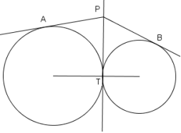

6) Il teorema fondamentale sulle tangenti ad una circonferenza tracciate da un punto esterno afferma che i segmenti di tangente sono congruenti.
Perciò AP = PT e PB = PT.
Per la proprietà transitiva si ha la tesi.

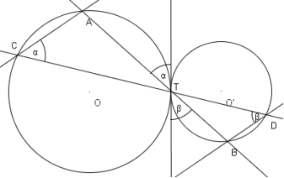
7) Occorre ricordare che l’angolo formato da una corda e da una tangente è considerato angolo alla circonferenza.
Di conseguenza gli angoli in C ed in T (indicati con $α$ in figura) sono congruenti perché insistono sull’arco AT.
Analogamente sono congruenti quelli indicati con $β$ perché insistono sull’arco BT.
Ma ovviamente $α≃β$.
Perciò AC e BD sono parallele perché formano angoli alterni interni congruenti con la retta CD.

Trovare le misure degli angoli di una costruzione
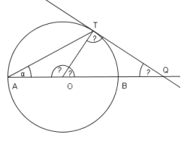

8) $A\hat{O}T=\text{180}°−2α$ (AOT isoscele)
$T\hat{O}B=2α$ (adiacente oppure angolo al centro))
$O\hat{T}B =\text{90}°$(tangente con il raggio)
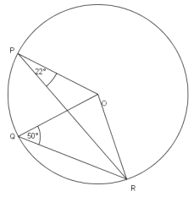
$T\hat{Q}O =\text{90}°−2a$ (differenza di angoli nel triangolo TQO)

9) L’angolo $O\hat{R}P=\text{22}°$ perché POR è isoscele.
L’angolo $O\hat{R}Q=\text{50}°$ per lo stesso motivo.
Quindi $P\hat{R}Q=\text{28}°$per differenza.

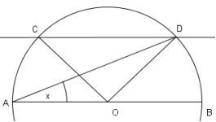
10) $A\hat{D}C=x$ (alterno interno di $D\hat{A}B$)
$C\hat{D}O=2x$ ( somma di $A\hat{D}C$e $A\hat{D}O$)
$C\hat{O}D=\text{180}°−4x$ (differenza nel triangolo COD)
$D\hat{O}B=2x$ (angolo al centro di $D\hat{A}B)$
$D\hat{A}C=\text{90}°−x$ (perché nel triangolo isoscele COA $C\hat{O}A=2x$ perché alterno di $D\hat{C}O$ )

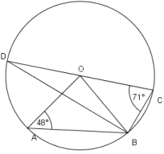

11) $C\hat{O}B=\text{38}°$(triangolo isoscele COB)
$A\hat{O}B=\text{84}°$(triangolo isoscele AOB)
$D\hat{O}A=\text{58}°$ (differenza tra l’angolo piatto e $C\hat{O}B$e $A\hat{O}B$)
$D\hat{B}A=\text{29}°$ (metà di $D\hat{O}A$ perché angolo alla circonferenza sull’arco AD)

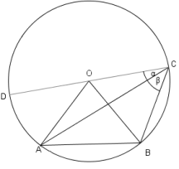
12)
$O\hat{B}C=α+β$ (triangolo isoscele BOC)
$C\hat{O}B=\text{180}−2α−2β$ (somma angoli del triangolo isoscele BOC)
$D\hat{O}A=2α$ (angolo al centro che insiste sull’arco di $D\hat{C}A$)
$A\hat{O}B=2β$ (angolo al centro che insiste sull’arco di $A\hat{C}B$)
$C\hat{B}A=\text{90}\text{°+}α$ (somma di $C\hat{B}O$ e $O\hat{B}A=\text{90}−β$)

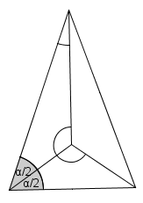
Punti notevoli di un triangolo e quadrilateri inscritti e circoscritti.

13) L’incentro è l’intersezione delle bisettrici del triangolo.
Le misure sono indicate in figura.
L’angolo in C del triangolo isoscele è $\text{180}°−2α$

Se $C\hat{I}A$ e $A\hat{I}B$ sono congruenti, allora $\text{90}+\frac{α}{2}=\text{180}−α$
da cui $α=\text{60}°$

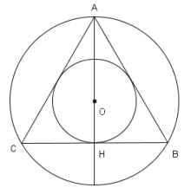
14) Ci sono vari modi per dimostrarlo.
Il più semplice parte dall’osservazione che il centro delle circonferenze inscritta e circoscritta coincidono e coincidono con il baricentro del triangolo (intersezione delle mediane).
Per una proprietà del baricentro si ha che $\text{OA}=2⋅\text{OH}$.

Un altro modo può essere ottenuto dal considerare il triangolo rettangolo OHB che ha un angolo di 30° ed uno di 60°.
Perciò $\text{OB}=2⋅\text{OH}$

15) Il quadrilatero ha la circonferenza inscritta se le somma dei suoi lati opposti sono uguali.
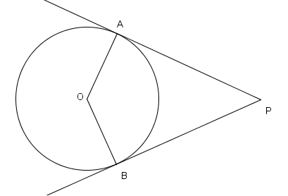
Per il teorema fondamentale sulle tangenti si ha AP = BP.
Il quadrilatero ha la circonferenza circoscritta se una coppia di angoli opposti è supplementare.
E gli angoli in A e B sono retti.

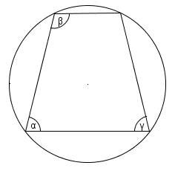
16) Nei trapezi, come conseguenza del parallelismo delle basi, si ha che $α$ e $β$ sono supplementari.
Per il teorema dei quadrilateri inscritti, anche $γ$ e $β$ sono supplementari.
Ne segue che $α≃γ$ ed il trapezio è quindi isoscele.

